Договор № ХХХХХ

на выполнение работ

г. Новосибирск «ХХ» ХХХ 2020 г.

Общество с ограниченной ответственностью «Сибирское стекло» (ООО «Сибстекло»), в лице г-на Миронова Виталия Николаевича, исполнительного директора ООО «Сибстекло», действующего на основании генеральной доверенности № СС4219 от 03.10.2019, именуемое в дальнейшем «Заказчик», с одной стороны, и ХХХХ, именуемое в дальнейшем «Исполнитель», в лице Директора ХХХ, действующего на основании ХХХ, с другой стороны, далее именуемые «Стороны» и каждый в отдельности «Сторона», заключили настоящий договор (далее – Договор) о нижеследующем:

- Предмет Договора
1.1. Заказчик поручает, а Исполнитель принимает на себя обязательства по выполнению Работ по Разработке рабочей документации на модернизацию газопровода №2 предусматривающей установку узла измерения калорийности природного газа.
1.2. Содержание и требования к Работам изложены в Технических требованиях на выполнение работ по проекту Модернизации газопровода №2 (Приложение № 1), и Технических условиях на проектирование узла измерения калорийности природного газа ООО «Газпром межрегионгаз Новосибирск» (Приложение 2), являющимся неотъемлемой частью настоящего Договора.
1.3. Срок начала выполнения Работ по настоящему Договору – с момента подписания настоящего Договора.
Срок сдачи Работ по настоящему Договору – в течение 90 (Девяносто) календарных дней, с момента оплаты аванса по договору. Срок выполнения Работ определяется Календарным планом (Приложение № 2), являющимся неотъемлемой частью настоящего Договора.
1.4. Выполнение Работ осуществляется Исполнителем в соответствии с законодательством Российской Федерации, требованиями иных нормативных правовых актов, регулирующих порядок выполнения такого вида Работ, устанавливающих требования к качеству такого вида Работ, в соответствии с условиями Договора.

- Цена Договора и порядок оплаты
2.1. За выполненные по настоящему Договору Работы Заказчик обязуется оплатить Исполнителю ХХХХ (ХХХХ) рублей 00 копеек, в том числе НДС – ХХХ (ХХХ) рублей 00 копеек (далее – цена Договора).
Калькуляция на выполнение работ (Приложение № 3) является неотъемлемой частью настоящего Договора.
2.2. Цена Договора является твердой и не может изменяться в ходе его исполнения, за исключением случаев, предусмотренных Договором. Цена Договора включает в себя расходы, связанные с выполнением Работ, предусмотренных Договором, в полном объеме, страхование, уплату таможенных пошлин, налогов, сборов и других обязательных платежей.
2.3. Оплата производится Заказчиком на расчетный счет Исполнителя на основании счета на оплату:
- Первый аванс в размере 30% (Тридцати процентов) от суммы указанной в п. 2.1, ХХХ (ХХХХ) рублей 00 копеек, в том числе НДС – ХХХ (ХХХХ) рублей 00 копеек, оплачивается в течение 10 (Десяти) календарных дней с момента подписания настоящего Договора;
- Второй аванс в размере 30 % (Тридцати процентов) от суммы указанной в п. 2.1, ХХХ (ХХХХ) рублей 00 копеек, в том числе НДС – ХХХ (ХХХХ) рублей 00 копеек, уплачивается Заказчиком в течение 15 (Пятнадцати) календарных дней после подписания Заказчиком акта приема-передачи документации согласно п.3.1. календарного плана (приложение № 4).
- Окончательный расчет в размере 40 % (Сорока процентов) от общей стоимости настоящего Договора уплачивается Заказчиком в течение 30 (Тридцати) календарных дней после получения Заказчиком положительного заключения экспертизы проектной документации.
Обязательства Заказчика по оплате цены Договора считаются исполненными с момента списания денежных средств в размере, установленном Договором, с лицевого счета Заказчика. За дальнейшее прохождение денежных средств Заказчик ответственности не несет.

- Порядок выполнения и приемки Работ
  - Разработка проектной документации осуществляется Исполнителем в соответствии с Техническими требованиями (Приложение № 1) и Техническими условиями (Приложение № 2) к настоящему Договору, в два этапа (этапы 2 и 3.1 Приложение 4) в соответствии с Калькуляцией (Приложение № 3) к настоящему Договору и в сроки в соответствии с Календарным планом (Приложение № 4) к настоящему Договору. Исполнитель заверяет, что является профессиональным проектировщиком и гарантирует соответствие выполненного проекта требованиям настоящего Договора. Приёмка проектных работ Заказчиком без замечаний не лишает Заказчика права требовать устранения недостатков в работе, которые могли быть установлены при обычном способе ее приёмки.
  - Проектная документация передаётся Заказчику по Актам приёма-передачи.
  - При завершении Работ Исполнитель представляет Заказчику счет-фактуру и Акт сдачи-приемки выполненных работ.
  - Рабочая документация передается Исполнителем Заказчику в 2 (Двух) экземплярах на бумажном носителе и один экземпляр на электронном носителе, в формате pdf, одновременно с Актом приема передачи разработанной проектной документации для передачи на экспертизу (этап 3.2 Приложение №4).
  - Заказчик в течение 10 (Десяти) календарных дней с даты получения Акта приема передачи разработанной проектной документации для передачи на экспертизу направляет Исполнителю подписанный Акт или мотивированный отказ от приемки разработанной проектной документации для передачи на экспертизу. При наличии мотивированного отказа Заказчика от приемки Работ Сторонами составляется акт с перечнем необходимых доработок и указанием сроков их выполнения.
  - В сроки, указанные Заказчиком в мотивированном отказе от приемки выполненных Работ, Исполнитель обязан за свой счет и своими силами устранить обнаруженные недостатки. В этом случае Акт приема передачи разработанной проектной документации для передачи на экспертизу Заказчик подписывает в течение 5 (Пяти) рабочих дней после устранения Исполнителем указанных недостатков.
  - Если Исполнитель в установленный срок не устранит недостатки, Заказчик вправе отказаться от исполнения Договора и предъявить Исполнителю требование о возмещении понесенных убытков.
  - Разработанная Исполнителем проектная документация направляется Заказчиком для прохождения экспертизы. Заказчик в течение 10 (Десяти) календарных дней с даты получения положительного заключения экспертизы проектной документации подписывает Акт выполненных работ по Договору (этап 6 Приложение №4) и направляет Исполнителю подписанный Акт или мотивированный отказ от приемки выполненных работ по Договору.
  - В случае уклонения или немотивированного отказа Заказчика от подписания акта выполненных работ Исполнитель в течение 3 (Трех) рабочих дней с момента окончания срока, установленного для рассмотрения и подписания акта выполненных работ, вправе составить односторонний Акт выполненных работ. Работы в таком случае будут считаться выполненными Исполнителем и принятыми Заказчиком без претензий и подлежат оплате на основании такого Акта. Работы признаются выполненными с момента составления одностороннего Акта выполненных работ.
Исполнитель в срок не позднее 2 (Двух) рабочих дней с момента составления одностороннего Акта направляет копию акта Заказчику.
3.6. В случае принятия Сторонами согласованного решения о прекращении Работ настоящий Договор расторгается, и между Сторонами проводится сверка расчетов. При этом Заказчик обязуется оплатить фактически произведенные до дня расторжения затраты Исполнителя на выполнение Работ по настоящему Договору.

- Права и обязанности сторон
4.11 Заказчик вправе:
4.1.1. Требовать от Исполнителя надлежащего исполнения обязательств в соответствии с Договором, а также требовать своевременного устранения выявленных недостатков.
4.1.2. Требовать от Исполнителя представления надлежащим образом оформленных документов, указанных в п. 3.1 Договора.
4.1.3. В случае досрочного исполнения Исполнителем обязательств по Договору принять и оплатить Работы в соответствии с установленным в Договоре порядком.
4.1.4. Запрашивать у Исполнителя информацию о ходе выполняемых Работ.
4.1.5. Осуществлять контроль и надзор за качеством, порядком и сроками выполнения Работ, давать указания о способе выполнения Работ, не вмешиваясь при этом в оперативно-хозяйственную деятельность Исполнителя.
4.1.6. Отказаться от приемки результата Работ в случаях, предусмотренных Договором и законодательством Российской Федерации, в том числе в случае обнаружения неустранимых недостатков.
4.1.7. Пользоваться иными правами, установленными Договором и законодательством Российской Федерации.
4.2. Заказчик обязан:
4.2.2. Сообщать в письменной форме Исполнителю о недостатках, обнаруженных в ходе выполнения Работ, в течение 2 (Двух) рабочих дней после обнаружения таких недостатков. Заказчик, обнаружив при осуществлении контроля и надзора за ходом выполнения Работ отступления от условий Договора, которые могут ухудшить качество Работ, или иные их недостатки, должен в течение 1 (Одного) календарного дня заявить об этом Исполнителю. Заказчик обязан назначить своего ответственного представителя для контроля за выполнением Исполнителем Работ по Договору и согласования организационных вопросов.
4.2.3. Своевременно принять и оплатить надлежащим образом выполненные Работы в соответствии с Договором, а также отдельных этапов исполнения Договора в соответствии с законодательством Российской Федерации.
4.2.4. При получении от Исполнителя уведомления о приостановлении выполнения Работ в случае обнаружения не зависящих от Исполнителя обстоятельств, которые могут оказать негативное влияние на качество результатов выполняемых Работ или создать невозможность их завершения в установленный Договором срок, в течение 3 (Трех) рабочих дней рассмотреть вопрос о целесообразности и порядке продолжения выполнения Работ.
4.3. Исполнитель вправе:
4.3.1. Требовать своевременного подписания Заказчиком акта приемки выполненных работ по Договору на основании представленных Исполнителем документов, указанных в п. 3.4 Договора, и при условии истечения срока, указанного в п. 3.8 Договора.
4.3.2. Требовать своевременной оплаты выполненных Работ в соответствии с условиями Договора.
4.3.3. Запрашивать у Заказчика разъяснения и уточнения относительно выполнения Работ в рамках Договора.
4.3.4. Получать от Заказчика содействие при выполнении Работ в соответствии с условиями Договора.
4.3.5. Досрочно исполнить обязательства по Договору.
4.3.6. Привлекать к исполнению своих обязательств по Договору других лиц – соисполнителей, обладающих специальными знаниями, навыками, квалификацией, специальным оборудованием и т.п., по видам (содержанию) Работ. При этом Исполнитель несет ответственность перед Заказчиком за неисполнение или ненадлежащее исполнение обязательств соисполнителей.
4.3.7. Пользоваться иными правами, установленными Договором и законодательством Российской Федерации.
4.4. Исполнитель обязан:
4.4.1. Своевременно и надлежащим образом исполнять обязательства в соответствии с условиями Договора и представить Заказчику документы, указанные в п. 3.1 Договора, по итогам исполнения Договора.
4.4.2. Своевременно представить по запросу Заказчика в сроки, указанные в таком запросе, информацию о ходе исполнения обязательств, в том числе о сложностях, возникающих при исполнении Договора.
4.4.3. Обеспечивать соответствие результатов Работ требованиям качества, безопасности жизни и здоровья, а также иным требованиям сертификации, безопасности (санитарным нормам и правилам, государственным стандартам и т.п.), лицензирования, установленным законодательством Российской Федерации.
Исполнитель обязан в течение срока действия Договора представить по запросу Заказчика в течение 2 (Двух) рабочих дней после дня получения указанного запроса документы, подтверждающие соответствие Работ указанным выше требованиям.
4.4.4. Обеспечить устранение недостатков, выявленных при приемке Заказчиком Работ и в течение гарантийного срока, за свой счет.
4.4.5. Приостановить выполнение Работ в случае обнаружения не зависящих от Исполнителя обстоятельств, которые могут оказать негативное влияние на качество результатов выполняемых Работ или создать невозможность их завершения в установленный Договором срок, и сообщить об этом Заказчику в течение 1 (Одного) рабочего дня после приостановления выполнения Работ.
4.4.6. В течение 1 (Одного) рабочего дня информировать Заказчика о невозможности выполнения Работ в надлежащем объеме, в предусмотренные Договором сроки, надлежащего качества.
4.4.7. В случае, если законодательством Российской Федерации предусмотрены обязательные требования к лицам, осуществляющим определенные виды деятельности, входящие в состав работ, оказываемых по Договору (лицензирование, членство в саморегулируемых организациях, аккредитация и прочее), Исполнитель обязан обеспечить наличие документов, подтверждающих его соответствие, либо привлекаемых им соисполнителей, требованиям, установленным законодательством Российской Федерации, в течение всего срока исполнения Договора. Указанные документы представляются Исполнителем по требованию Заказчика в течение 2 (Двух) рабочих дней со дня получения соответствующего требования.
4.4.8. Представить Заказчику сведения об изменении своего фактического местонахождения в срок не позднее 5 (Пяти) рабочих дней со дня соответствующего изменения. В случае непредставления уведомления об изменении адреса фактическим местонахождением Исполнителя будет считаться адрес, указанный в Договоре.
4.4.9. Исполнять иные обязанности, предусмотренные законодательством Российской Федерации и Договором.

- Ответственность Сторон
5.1. За нарушение сроков выполнения работ, установленных п.1.3. Договора, Исполнитель уплачивает пеню в размере 0,1 % (Ноль целых одной десятой процента) от цены Договора (отдельного этапа работ) за каждый день просрочки.
5.2. Заказчик за нарушение сроков оплаты Работ, кроме предоплаты первого аванса в размере 30 % (Тридцати процентов), уплачивает Исполнителю пеню в размере 0,1 % (Ноль целых одной десятой процента) от суммы задолженности за каждый день просрочки.
5.3. За неисполнение или ненадлежащее исполнение своих обязательств по настоящему Договору Стороны несут ответственность, в соответствии с законодательством Российской Федерации.
5.4. Стороны несут ответственность друг перед другом за неисполнение или ненадлежащее исполнение обязательств третьими лицами.

6. Гарантии
6.1. Исполнитель гарантирует, что выполняемые Работы соответствуют требованиям, установленным в Договоре, обязательным нормам и правилам, регулирующим данную деятельность (ГОСТ, ТУ), а также иным требованиям законодательства Российской Федерации, действующим на момент выполнения Работ.
6.2. Гарантийный срок на выполняемые по Договору Работы составляет 12 (Двенадцать) месяцев с даты подписания Сторонами Акта сдачи-приемки выполненных работ.
Под гарантией понимается устранение Исполнителем своими силами и за свой счет допущенных по его вине недостатков, выявленных после приемки Работ, включая недостатки, обнаруженные впоследствии в ходе строительства, а также в процессе эксплуатации объекта, созданного на основе разработанной рабочей документации.
6.3. Если в период гарантийного срока обнаружатся недостатки, то Исполнитель (в случае, если не докажет отсутствие своей вины) обязан устранить их за свой счет в сроки, согласованные Сторонами и зафиксированные в акте с перечнем выявленных недостатков и сроком их устранения. Гарантийный срок в этом случае соответственно продлевается на период устранения недостатков.
6.4. Исполнитель гарантирует возможность безопасного использования результата выполненных Работ по назначению в течение всего гарантийного срока.

- Обстоятельства непреодолимой силы
7.1. Ни одна из Сторон не несет ответственность перед другой Стороной за неисполнение или ненадлежащее исполнение обязательств по настоящему Договору, обусловленное действием обстоятельств непреодолимой силы, то есть чрезвычайных и непредотвратимых при данных условиях обстоятельств, в том числе объявленной или фактической войной, гражданскими волнениями, эпидемиями, блокадами, эмбарго, пожарами, землетрясениями, наводнениями и другими природными стихийными бедствиями, а также изданием актов государственных органов.
7.2. Свидетельство, выданное соответствующей торгово-промышленной палатой или иным компетентным органом, является достаточным подтверждением наличия и продолжительности действия обстоятельств непреодолимой силы.
7.3. Сторона, которая не исполняет свои обязательства вследствие действия обстоятельств непреодолимой силы, должна не позднее чем в трехдневный срок известить другую сторону о таких обстоятельствах и их влиянии на исполнение обязательств по настоящему Договору.
7.4. Если обстоятельства непреодолимой силы действуют на протяжении 3 (Трех) последовательных месяцев, настоящий Договор может быть расторгнут по соглашению сторон, либо в порядке, установленном пунктом 9.3. настоящего Договора.

- Разрешение споров
8.1. Все споры, возникающие при исполнении настоящего Договора, решаются Сторонами путем переговоров, которые могут проводиться в том числе, путем отправления писем по почте, обмена факсимильными сообщениями.
8.2. Если Стороны не придут к соглашению путем переговоров, все споры рассматриваются в претензионном порядке. Срок рассмотрения претензии – 30 (Тридцати) календарных дней с даты получения претензии.
8.3. Все споры, разногласия или требования, возникающие из настоящего Договора или в связи с ним, в том числе касающиеся его исполнения, нарушения, прекращения или недействительности, подлежат разрешению в Арбитражном суде Новосибирской области.
Стороны признают юридическую силу за претензиями, полученными по электронной почте. Направление претензии в электронном виде по адресам электронной почты, указанным в Договоре, считается надлежащим доказательством соблюдения претензионного порядка. Срок рассмотрения и ответа на претензию – 7 (Семь) календарных дней с даты ее направления.

- Порядок внесения изменений,
дополнений в Договор и его расторжения
9.1. В настоящий Договор могут быть внесены изменения и дополнения, которые оформляются дополнительными соглашениями к настоящему Договору.
9.2. Заказчик оставляет за собой право досрочного расторжения настоящего Договора в одностороннем порядке в случае ненадлежащего выполнения Исполнителем своих обязательств.
9.3. Заказчик, решивший расторгнуть настоящий Договор, должен направить письменное уведомление о намерение расторгнуть настоящий Договор Исполнителю не позднее, чем за 30 (Тридцать) календарных дней до предполагаемой даты расторжения настоящего Договора. Настоящий Договор считается расторгнутым с даты, указанной в уведомлении о расторжении. При этом Заказчик обязан оплатить фактические затраты Исполнителя по выполнению Работ, произведенные до даты получения Исполнителем уведомления о расторжении настоящего Договора.

- Срок действия Договора
10.1. Настоящий договор вступает в силу с даты его подписания Сторонами и действует до исполнения обязательств по Договору, а в части платежей до полного исполнения Сторонами своих обязательств.

- Прочие условия
11.1. Все уведомления Сторон, связанные с исполнением Договора, направляются в письменной форме по почте заказным письмом с уведомлением о вручении по адресу Стороны, указанному в Договоре, или с использованием электронной почты с последующим представлением оригинала. В случае направления уведомлений с использованием почты датой получения уведомления признается дата получения отправляющей Стороной подтверждения о вручении второй Стороне указанного уведомления либо дата получения Стороной информации об отсутствии адресата по его адресу, указанному в Договоре. При невозможности получения указанных подтверждения либо информации датой такого надлежащего уведомления признается дата по истечении 14 (Четырнадцати) календарных дней с даты направления уведомления по почте заказным письмом с уведомлением о вручении. В случае отправления уведомлений посредством факсимильной связи и электронной почты уведомления считаются полученными Стороной в день их отправки.
Копии документов, связанных с исполнением Договора, переданные по электронной почте, указанной в Договоре, имеют юридическую силу до обмена оригиналами. При обмене документами в электронном виде, Стороны обязаны использовать исключительно электронную почту, указанную в Договоре.
11.2. Исполнение обязательств по настоящему Договору может быть возложено Исполнителем на третье лицо с письменного согласия Заказчика.
11.3. Право собственности на результаты Работ по настоящему Договору принадлежит Заказчику.
11.4. Стороны обязаны уведомлять друг друга обо всех изменениях, касающихся их юридических адресов, платежных реквизитов, а также о реорганизации, ликвидации, изменениях размера уставного капитала, изменениях в учредительных документах в течение 5 (пяти) рабочих дней со дня получения свидетельства о государственной регистрации этих изменений.
11.5. Все приложения к настоящему Договору являются его неотъемлемыми частями.
11.6. Настоящий Договор составлен в двух экземплярах, имеющих одинаковую силу, по одному для каждой из Сторон.
11.7. К настоящему Договору прилагаются:
11.7.1. Сводные технические требования (приложение № 1);
11.7.2. Технические условия на проектирование узла измерения калорийности природного газа (приложение №2);
11.7.3. Калькуляция на выполнение работ (приложение № 3).

- Юридические адреса и платежные реквизиты Сторон.
Заказчик:  Общество с ограниченной ответственностью «Сибирское стекло» (ООО «Сибстекло»)  Адрес юридический: 630047, г. Новосибирск, ул. Даргомыжского, 8а  ИНН 5406305355 КПП 540201001  Р/сч. 40702810812000113159  в Филиале ООО «Экспобанк» г. Новосибирск  К/с 30101810250030000731  БИК 045003731  тел: +7 (383) 363-37-70 , Факс: +7 (383) 363-37-75  e-mail: ecran@ecran.ru, halabuda@ecran.ru |  |  | Исполнитель:
 | от Заказчика | от Исполнителя
 | Исполнительный директор  ООО «Сибстекло» | Директор
 |  | ХХХХ
 | ________________ Миронов В.Н | ____________________ ХХХ
 | «_____» ____________ 2020 г. | «_____» ____________ 2020 г.
 | м. п. | м. п.
Приложение № 1 к Договору № ХХХХХХ на выполнение работ от «ХХ» ХХХХ 2020 г.

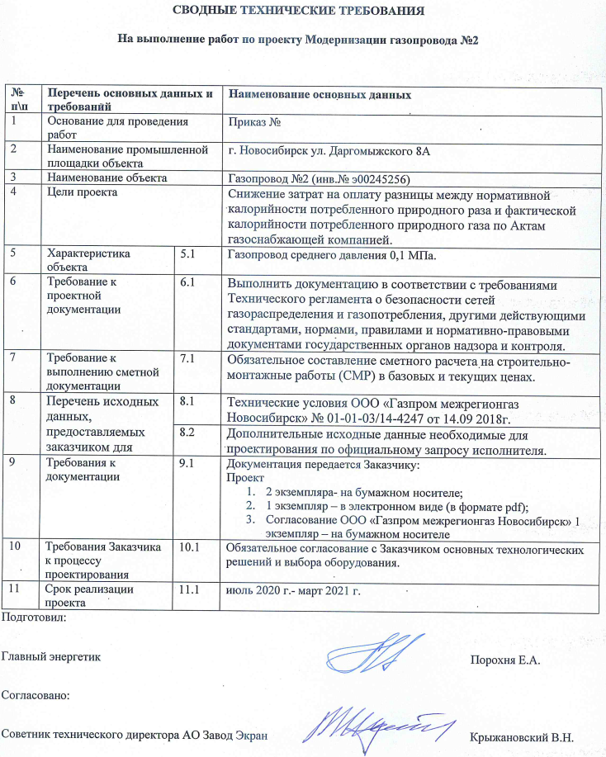
от Заказчика | от Исполнителя
Исполнительный директор  ООО «Сибстекло» | Директор
 | ХХХХ
________________ Миронов В.Н | ____________________ ХХХ
«_____» ____________ 2020 г. | «_____» ____________ 2020 г.
м. п. | м. п.

Приложение № 2 к Договору № ХХХХХХ на выполнение работ от «ХХ» ХХХХ 2020 г.
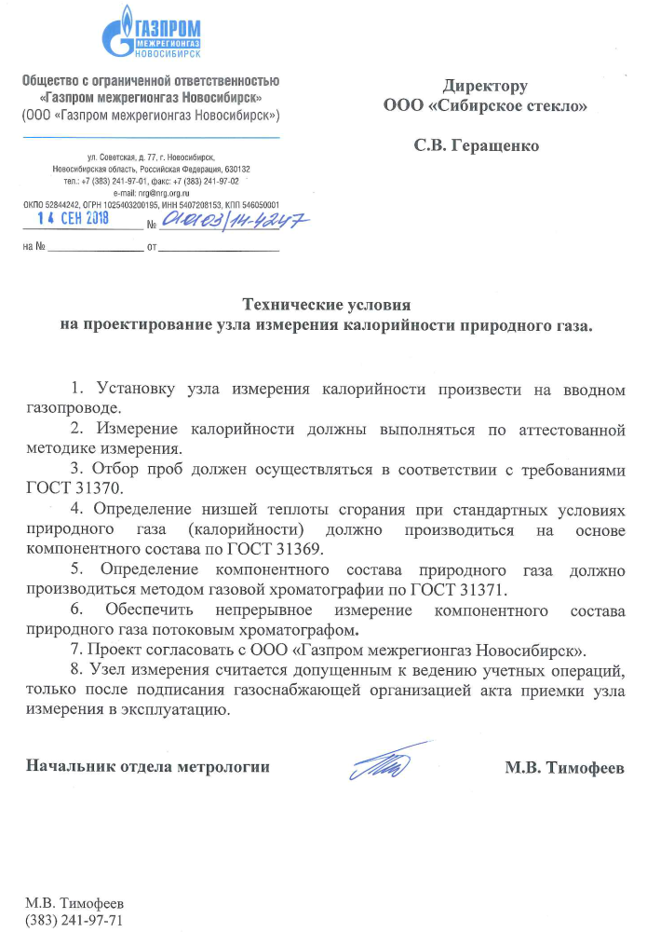

от Заказчика | от Исполнителя
Исполнительный директор  ООО «Сибстекло» | Директор
 | ХХХХ
________________ Миронов В.Н | ____________________ ХХХ
«_____» ____________ 2020 г. | «_____» ____________ 2020 г.
м. п. | м. п.

Приложение № 3 к Договору № ХХХ от «ХХ» ХХХ 2020 г.

Калькуляция на выполнение работ

по разработке рабочей документации на модернизацию газопровода №2 предусматривающей установку узла измерения калорийности природного газа.

№ | Наименование этапа | Стоимость, рублей включая НДС
1 | Определение и согласование с Заказчиком модели потокового хроматографа.
2 | Разработка и согласование с Заказчиком планировочных и технологических решений по проектированию помещения и установке потокового хроматографа в соответствии с Тех условиями ООО «Газпром межрегионгаз Новосибирск», сметного расчета на строительно-монтажные работы в базовых и текущих ценах
Итого:

от Заказчика | от Исполнителя
Исполнительный директор  ООО «Сибстекло» | Директор
 | ХХХ
________________ Миронов В.Н | ____________________ ХХХ
«_____» ____________ 2020 г. | «_____» ____________ 2020 г.
м. п. | м. п.

Приложение № 4 к Договору № ХХХ от «ХХ» ХХХ 2020 г.

Календарный план

на разработку рабочей документации на модернизацию газопровода №2, предусматривающей установку узла измерения калорийности природного газа

№ | Наименование этапа | Срок выполнения | Сторона исполнитель
1 | Предоплата 30% (Тридцать процентов) (п.2.3 Договора) | 10 (Десять) календарных дней с момента подписания настоящего Договора | Заказчик
2 | Определение и согласование с Заказчиком модели потокового хроматографа. | 15 (Пятнадцать) календарных дней после оплаты первого аванса в размере 30% (Тридцати процентов) | Исполнитель
 | Согласование двухстороннего технического Акта выбора модели потокового хроматографа | 3 (Три) календарных дня после получения документально подтвержденного определения модели потокового хроматографа | Исполнитель, Заказчик
3.1 | Разработка и согласование с Заказчиком планировочных и технологических решений по проектированию помещения и установке потокового хроматографа в соответствии с Тех условиями ООО «Газпром межрегионгаз Новосибирск», сметного расчета на строительно-монтажные работы в базовых и текущих ценах | 60 (Шестьдесят) дней после оплаты первого аванса в размере 30% (Тридцати процентов) | Исполнитель
3.2 | Согласование двухстороннего Акта приема передачи разработанной проектной документации для передачи на экспертизу | 10 (Десять) календарных дней после получения полного комплекта проектной документации по Этапу 3 | Исполнитель, Заказчик
4 | Оплата 30% (Тридцать процентов) (п.2.3 Договора) | 15 (Пятнадцать) календарных дней с момента подписания Акта приема передачи (Этап 3) | Заказчик
5 | Получение положительного заключения Экспертизы проектной документации | 30 (Тридцать) календарных дней с момента подписания Акта приема передачи (Этап 3) | Заказчик
6 | Согласование Акта выполненных работ по договору | 10 (Десять) календарных дней после получения положительного заключения (Этап 5) | Исполнитель, Заказчик
7 | Окончательный расчет в размере 40% (Сорок процентов) (п.2.3 Договора) | 30 (Тридцать) календарных дней с момента получения положительного решения (Этап 5) | Заказчик

от Заказчика | от Исполнителя
Исполнительный директор  ООО «Сибстекло» | Директор
 | ХХХ
________________ Миронов В.Н | ____________________ ХХХ
«_____» ____________ 2020 г. | «_____» ____________ 2020 г.
м. п. | м. п.

